**GOBIERNO REGIONAL DE APURÍMAC**

**DIRECCIÓN REGIONAL DE SALUD APURÍMAC**

**INFORME TECNICO DE IMPLEMENTACION DE RECURSOS HUMANOS INCREMENTALES**

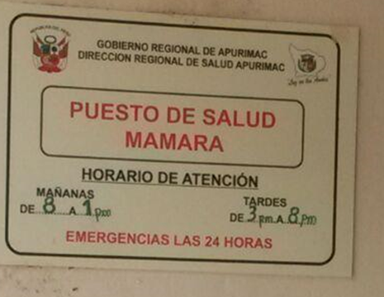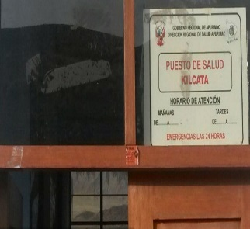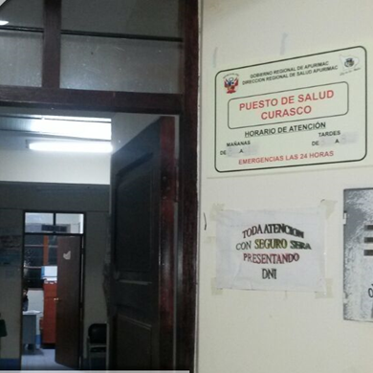

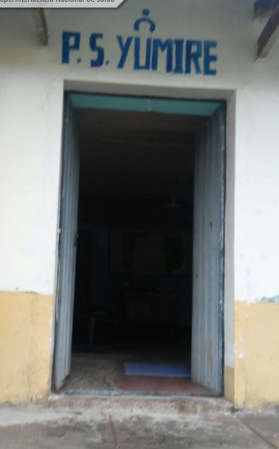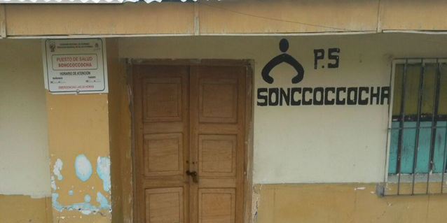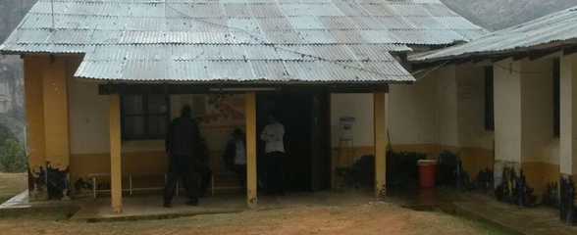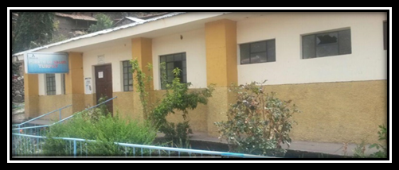

“MEJORAMIENTO DE LOS SERVICIOS DE SALUD DE LOS ESTABLECIMIENTOS DE SALUD DE KILCATA, YUMIRI, SONCCOCCOCHA, TURPAY, MAMARA, AYRIHUANCA Y CURASCO DE LAS PROVINCIAS DE ANTABAMBA Y GRAU DEL DEPARTAMENTO APURÍMAC”

*ABANCAY – APURIMAC*

*2020*

1. **AUMENTO DEL PERSONAL O REASIGNACIÓN DEL PERSONAL EXISTENTE**

Todo el personal de la salud que labora en los Puestos de Salud a intervenir desarrolla múltiples funciones debido a que son trabajadores en número bastante reducido, los servidores que hacen uso de la residencia del establecimiento, con la finalidad de asegurar la atención las 24 horas al día, la atención diurna es de 8am a 8pm, posterior a este horario solo se atiende casos de emergencia, de igual manera los días domingos y feriados, la carga laboral de los trabajadores es de 150 horas mensuales, se trabaja 11 meses y se cuenta con un mes de vacaciones, los servicios en los establecimientos tienen las características de preventivos, promocionales y recuperativos.

**Cuadro 01: Recursos Humanos del Puesto de Salud de Kilcata : Categoría 1-1**

|  |  |  |  |  |  |
| --- | --- | --- | --- | --- | --- |
| **N°** | **PROFESION** | **NUMERO DE PERSONAL** | **HORAS LABORABLES / MES** | **HORAS LABORABLES / AÑO** | **TOTAL HORAS AÑO** |
|
| 01 | Enfermera (SERUMS) | 1 | 150 | 1650 | 1650 |
| 02 | Técnico en Enfermería | 1 | 150 | 1650 | 1650 |
|  | **Total** | **02** |  |  | **3300** |

**Fuente: Elaboración Propia del equipo**

**Cuadro 02: Recursos Humanos del Puesto de Salud de Yumiri : Categoría 1-1**

|  |  |  |  |  |  |
| --- | --- | --- | --- | --- | --- |
| **N°** | **PROFESION** | **NUMERO DE PERSONAL** | **HORAS LABORABLES / MES** | **HORAS LABORABLES / AÑO** | **TOTAL HORAS AÑO** |
|
| 01 | Técnicos en Enfermería | 02 | 150 | 1650 | 1650 |
|  | **Total** | **02** |  |  | **3300** |
|  |  |  |  |  |  |

**Fuente: Elaboración Propia del equipo**

**Cuadro 03: Recursos Humanos del Puesto de Salud de Sonccoccocha : Categoría 1-1**

|  |  |  |  |  |  |
| --- | --- | --- | --- | --- | --- |
| **N°** | **PROFESION** | **NUMERO DE PERSONAL** | **HORAS LABORABLES / MES** | **HORAS LABORABLES / AÑO** | **TOTAL HORAS AÑO** |
|
| 01 | Técnicos en Enfermería | 02 | 150 | 1650 | 1650 |
|  | **Total** | **02** |  |  | **3300** |

**Fuente: Elaboración Propia del equipo**

**Cuadro 04: Recursos Humanos del Puesto de Salud de Turpay : Categoría 1-1**

|  |  |  |  |  |  |
| --- | --- | --- | --- | --- | --- |
| **N°** | **PROFESION** | **NUMERO DE PERSONAL** | **HORAS LABORABLES / MES** | **HORAS LABORABLES / AÑO** | **TOTAL HORAS AÑO** |
|
| 01 | Enfermera (SERUMS) | 1 | 150 | 1650 | 1650 |
| 02 | Técnico en Enfermería | 2 | 150 | 1650 | 1650 |
|  | **Total** | **03** |  |  | **4950** |

**Fuente: Elaboración Propia del equipo**

**Cuadro 05: Recursos Humanos del Puesto de Salud de Mamara: Categoría 1-2**

|  |  |  |  |  |  |
| --- | --- | --- | --- | --- | --- |
| **N°** | **PROFESION** | **NUMERO DE PERSONAL** | **HORAS LABORABLES / MES** | **HORAS LABORABLES / AÑO** | **TOTAL HORAS AÑO** |
|
| **Personal Asistencial** | | | | | |
| 01 | Médico (SERUMS) | 01 | 150 | 1650 | 1650 |
| 02 | Enfermera | 01 | 150 | 1650 | 1650 |
| 03 | Cirujano Dentista | 01 | 150 | 1650 | 1650 |
| 04 | Técnicos de Enfermería | 02 | 150 | 1650 | 1650 |
|  | **Sub Total** | **05** |  |  | **8250** |
| **Personal Administrativo** | | | | | |
| 05 | Chofer | 1 | - | - | - |
|  | **Total** | **06** | - | - | - |

**Fuente: Elaboración Propia del equipo**

**Cuadro 06: Recursos Humanos del Puesto de Salud de Ayrihuanca: Categoría 1-2**

|  |  |  |  |  |  |
| --- | --- | --- | --- | --- | --- |
| **N°** | **PROFESION** | **NUMERO DE PERSONAL** | **HORAS LABORABLES / MES** | **HORAS LABORABLES / AÑO** | **TOTAL HORAS AÑO** |
|
| **Personal Asistencial** | | | | | |
| 01 | Médico (SERUMS) | 01 | 150 | 1650 | 1650 |
| 02 | Enfermera (SERUMS) | 01 | 150 | 1650 | 1650 |
| 03 | Técnicos de Enfermería | 02 | 150 | 1650 | 1650 |
|  | **Sub Total** | **04** |  |  | **8250** |

**Fuente: Elaboración Propia del equipo**

**Cuadro 07: Recursos Humanos del Puesto de Salud de Curasco: Categoría 1-2**

|  |  |  |  |  |  |
| --- | --- | --- | --- | --- | --- |
| **N°** | **PROFESION** | **NUMERO DE PERSONAL** | **HORAS LABORABLES / MES** | **HORAS LABORABLES / AÑO** | **TOTAL HORAS AÑO** |
|
| **Personal Asistencial** | | | | | |
| 01 | Médico (SERUMS) | 01 | 150 | 1650 | 1650 |
| 02 | Enfermera | 01 | 150 | 1650 | 1650 |
| 03 | Obstetra | 01 | 150 | 1650 | 1650 |
| 04 | Cirujano Dentista | 01 | 150 | 1650 | 1650 |
| 05 | Técnicos de Enfermería | 02 | 150 | 1650 | 1650 |
| 06 | Técnico en laboratorio | 01 | 150 | 1650 | 1650 |
|  | **Sub Total** | **07** |  |  | **8250** |
| **Personal Administrativo** | | | | | |
| 07 | Chofer | 1 | - | - | - |
|  | **Total** | **08** | - | - | - |

**Fuente: Elaboración Propia del equipo**

**Posibilidad de Optimización de Recursos Humanos:**

* El Puesto de Salud de Kilcata cuenta con 02 personales asistenciales: Enfermera (SERUMS) y Técnico en Enfermería
* El Puesto de Salud de Yumiri cuenta con 02 personales asistenciales: Técnicos de Enfermería
* El Puesto de Salud de Sonccoccocha cuenta con 02 personales asistenciales: Técnicos de Enfermería
* El Puesto de Salud de Turpay cuenta con 03 personales asistenciales: 01Enfermera (SERUMS) y 02Técnicos de Enfermería
* El Puesto de Salud de Mamara cuenta con 05 personales asistenciales: 01 Médico (SERUMS), 01Enfermera, 01 Cirujano Dentista, 02Técnicos de Enfermería y 01 personal administrativo: Chofer
* El Puesto de Salud de Ayrihuanca cuenta con 04 personales asistenciales: 01 Médico (SERUMS), 01Enfermera, y 02Técnicos de Enfermería.
* El Puesto de Salud de Curasco cuenta con 08 personales asistenciales: 01 Médico (SERUMS), 01 Enfermera, 01 Obstetra, 01 Cirujano Dentista, 02Técnicos de Enfermería, 01 técnico en laboratorio y 01 personal administrativo: Chofer

Los que mantienen competencias limitadas por lo tanto los Puestos de Salud 1-1 y 1-2 referidos tienen capacidad resolutiva limitada, y resulta bastante limitada la posibilidad de una optimización sobretodo porque la normativa exige el desarrollo de actividades durante 150 horas con calidad.

1. **CAPACITACIONES:**

El Recurso Humano de los Puestos de Salud de Kilcata, Yumiri, Sonccoccocha, Turpay, Mamara, Ayrihuanca y Curasco durante los años 2014 al 2018 y en la actualidad no cuenta con un responsable de capacitaciones. El motivo principal es por falta de presupuesto para su contratación, además porque dicha responsabilidad la asumía un personal conjuntamente con otras áreas a su cargo lo que llaman programas y estrategías.

Han recibido algunas capacitaciones o programas por parte de la DIRESA, en forma limitada, tampoco recibió por medio de Instituciones Privadas, situación que limita sus conocimientos y sus competencias, gran parte del personal solo cuenta con la capacitación recibida de sus centros de formación.

Los programas y estrategias de manera permanente implementan nuevos contenidos que no han sido transmitidos a los servidores de los establecimientos a intervenir, estando en el mismo en clara desventaja a otros establecimientos y por ende capacidad resolutiva del establecimiento resulta ser limitada.

A continuación, se presenta la tabla de cursos -taller es de actualización que ha tenido el personal de los puestos de salud en los últimos 5 años.

CUADRO 06: Cursos Talleres y/o de cursos de Actualización (2014-2018)

|  |  |  |  |  |
| --- | --- | --- | --- | --- |
| AÑOS | TEMAS DE CAPACITACIÓN | PROFESIONALES QUE PARTICIPARON DE LA CAPACITACIÓN | DURACIÓN | RESPONSABLE DE LA CAPACITACIÓN |
| 2014 | CURSO TALLER DE FORTALECIMIENTO DE LA ESTARETGIA SANITARIA DE SALUD BUCAL | ODONTOLOGO | 1 | SALUD BUCAL- DIRESA |
| 2015 | CURSO TALLER DEL COMPONENTE NUTRICIONAL DE LA GESTANTE | TODO EL PERSONAL DEL C.S | 2 | PROGRAMA ARTICULADO NUTRICIONAL - DIRESA |
| CURSO TALLER DE PREVENCION Y CONTROL DEL CANCER | TODO EL PERSONAL DEL C.S. | 2 | PROGRAMA DE PREVENCION DEL CANCER |
| CURSO TALLER DE ANEMIA-PROBLEMA DE SALUD PUBLICA EN NIÑOS Y GESTANTES | TODO EL PERSONAL DEL C.S | 3 | PROGRAMA ARTICULADO NUTRICIONAL - DIRESA |
| CURSO TALLER DE ENFERMEDADES NO TRANSMISIBLES, CANCER Y SALUD MENTAL | ENFERMERIA Y TEC. ENFERMERIA | 1 | DIRECCION DE SALUD INDIVIDUAL |
| 2016 | CURSO TALLER DE SALUD OCUPACIONAL, BIOSEGURIDAD, RESIDUOS SOLIDOS | TODO EL PERSONAL DEL C.S | 3 | SALUD AMBIENTAL - DIRESA |
| CURSO TALLER DE FORTALECIMIENTO DE CAPACIDADES EN GUIAS TECNICAS DE PRACTICA CLINICA PARA EL DIAGNOSTICO Y TRATAMIENTO DE ENFERMEDADES NO TRANSMISIBLES | MEDICO | 1 | PROGRAMA DE DAÑOS NO TRANSMISIBLES |
| CURSO TALLER DEL PROGRAMA DE ZOONOSIS, RABIA SILVESTRE | MEDICO | 2 | ESTRATEGIA SANITARIA DE ENFERMEDADES METAXENICAS - DIRESA |
| CURSPO TALLER DE EMERGENCIAS OBSTETRICAS Y NEONATALES | TODO EL PERSONAL DEL CENTRO DE SALUD | 2 | PROGRAMA MATERNO NEONATAL |
| 2017 | CURSO TALLER DE ATENCION INTEGRAL DEL ADOLESCENTE | TODO EL PERSONAL DEL CENTRO DE SALUD | 2 | PROGRAMA DE SALUD MENTAL |
| TALLER DE CAPACITACION DE LACTANCIA MATERNA | TODO EL PERSONAL DEL CENTRO DE SALUD | 3 | RED SALUD GRAU |
| CURSO TALLER DE FORTALECIMIENTO EN LA ATENCION INTEGRAL DEL RECIEN NACIDO EN EL PRIMER NIVEL DE ATENCION "PLAN BIENVENIDO A LA VIDA" | ENFERMEROS, TEC, ENFERMEROS, | 1 | PROGRAMA MATERNO NEONATAL |
| CURSO TALLER DEL PROGRAMA SALUD AMBIENTAL SOBRE TEMAS SITUACION DE CALIDAD DEL AGUA, VIGILANCIA, CONTROL. | TODO EL PERSONAL DEL CENTRO DE SALUD | 1 | PROGRAMA DE SALUD - DIRESA |
| CURSO TALLER DE CAPACITACION EN TECNICAS DE ANTROPOMETRIA | MEDICO | 1 | PROGRAMA DE ARTICULACION NUTRICIONAL |
| 2018 | CURSO TALLER DE TOMA DE PAPANICOLAOU, EXAMEN CLINICO DE MAMAS Y CONSEJERIA | ENFERMEROS, TEC, ENFERMEROS, | 1 | PROGRAMA DE PREVENCION Y CONTROL DEL CANCER |
| CURSO TALLER DE VIGILANCIA, PROMOCION DE SALUD MENTAL, PREVENCION Y ATENCION DE MUJERES EN SITUACION DE VIOLENCIA. | TODO EL PERSONAL DEL CENTRO DE SALUD | 1 | PROGRAMA DE SALUD MENTAL |
| TALLER DE RESPUESTA RAPIDA ANTE EL BROTE DE SARAMPION, RUBEOLA, POLIOMIELITIS Y DIFTERIA DIRIGIDO AL PERSONAL DE SALUD | TODO EL PERSONAL DEL CENTRO DE SALUD | 3 | PROGRAMA ARTICULADO NUTRIIONAL |
| TALLER DE FORTALECIMIENTO EN PREVENCION DE CARIES DENTAL EN NIÑOS Y NIÑAS USUARIAS DEL SEGURO INTEGRAL DE SALUD | ODONTOLOGO |  | PROGRAMA DE SALUD BUCAL |
| TALLER DE FORTALECIMIENTO DE COMPETENCIAS DEL PERSONAL DE SALUD EN LAS GUIAS PRACTICAS CLINICAS DE DEPRESION Y CONDUCTA SUICIDA | TODO EL PERSONAL DEL CENTRO DE SALUD | 1 | PROGRAMA DE SALUD MENTAL |
| TALLER DE FORTALECIMIENTO DE CAPACIDADES EN EL MANEJO, DIAGNOSTICO Y TRATAMIENTO DE ANEMIA DE NIÑOS, ADOLESCENTES, GESTANTES Y PUERPERAS NTS N° 134-2017/MINSA | TODO EL PERSONAL DEL CENTRO DE SALUD | 3 | PROGRAMA ARTICULADO NUTRICIONAL Y MATERNO |

Fuente: Elaboración Propia. Cuestionario para detectar Necesidades de Capacitación del personal de salud EE. SS 2018.

Por lo expuesto se puede apreciar que las capacitaciones a nivel de los establecimientos de salud son insuficientes y merecen ser fortalecida incluyendo al universo de trabajadores, para que en la totalidad de ellos tengan nociones de los programas y estrategias que se manejan, ya que muchas veces se realizan capacitaciones fuera del establecimiento de salud a un grupo selecto y estos no realizan las réplicas para todo el personal. Situación irregular que debiera corregirse.